**درباره ما:**

**کتابخانه بیمارستان رازی در سال 1401 واقع در طبقه اول ساختمان اصلی بیمارستان با زیر بنایی بالغ بر 173 متر مربع آغاز به کار نمود. زمینه های اصلی مستندات و منابع اطلاعاتی نمایه سازی شده در مجموعه کتابخانه شامل: علوم پایه پزشکی، علوم بالینی می باشد. لازم ب ذکر است که نظام دسترسی به منابع کتابخانه نیز مخزن باز می باشد.کتابخانه بیمارستان رازی به واسطه ی یک نیرو متخصص در زمینه کتابداری و اطلاع رسانی پزشکی بعنوان کتابدار جامع به ارائه خدمات رایج کتابخانه ای و ارتقا کمی و کیفی فعالیت های اطلاع رسانی پزشکی می پردازد.**

**هوشمند سازی :**

**از جمله ویژگی های اصلی این کتابخانه در جهت طراحی و اجرای پروژه های کتابخانه های دیجیتالی آینده با رویکرد ارایه خدمات هوشمند؛ شامل سرعت و سهولت دستیابی کاربران و رضایت آنان ابر موتورهای هوشمند، و تکنیک دسته بندی و تحلیل روند، خوشه بندی داده ها، اکتشاف دانش، تحلیل پیوندها، امکان ایجاد کتابخانه های شخصی، پاسخگویی به سوالات، جستوجوی آگاهانه و بررسی های آماری به واسطه نرم افزار کتابخانه ای هوشمند و طراحی کتابخانه دیجیتالی می باشد.**

**فعالیت جدید:**

**1.افزودن آیتم جدید آموزش به بیمار به وب سایت کتابخانه و ارائه بروشورهای آموزشی در جهت ارتقا خدمات کتابخانه**

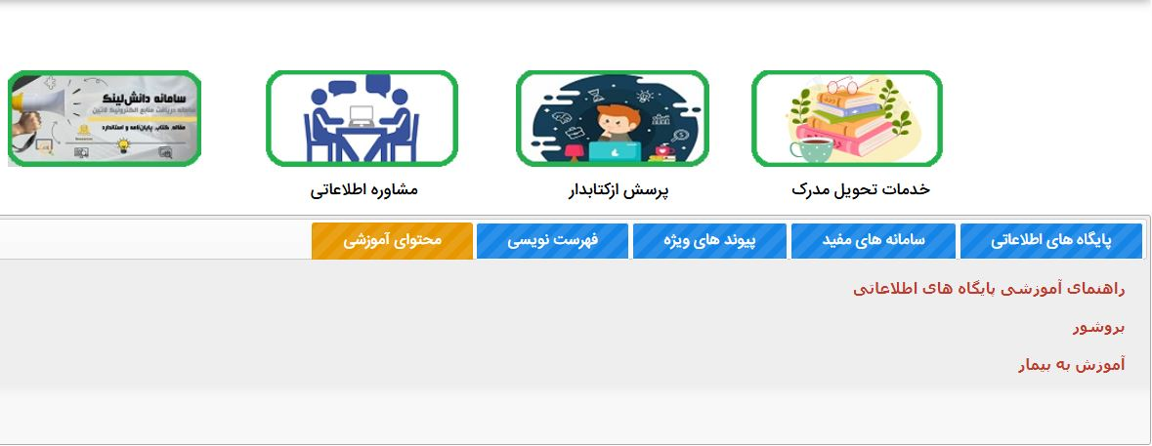

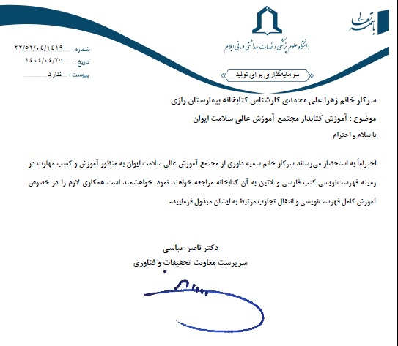**2. آموزش فهرست نویسی منابع به همکاران در جهت یکپارچه سازی ورود اطلاعات به نرم افزار**

|  |  |  |
| --- | --- | --- |
| **885 نسخه** | **347 عنوان** | **فارسی** |
| **65نسخه** | **20عنوان** | **لاتین** |

گزارش منابع چاپی

منابع الکترونیک(**e-book**)/دسترسی به پایان نامه ها

|  |  |  |
| --- | --- | --- |
| **e-book** | **فارسی** | **6عنوان** |
| **لاتین** | **13 عنوان** |
| پایان نامه | **دسترسی به 653 نسخه** | |